08.02.2023 - 9-А-Б

Всесвітня історія

Вч. Рзаєва Н.О.

**Тема: Україна і Східна війна.**

**Мета**: визначити зміст українського питання в контексті європейської міжнародної політики в другій половині XIX ст.; проаналізувати причини, перебіг і результат Кримської (Східної) війни 1853—1856 рр., з'ясувати її вплив на становище в Наддніпрянській Україні, охарактеризувати селянський рух під час Кримської війни; формувати в учнів уміння працювати з документами, історичною картою, термінами й поняттями, уміння аналізувати історичний матеріал, робити висновки, висловлювати власну точку зору; виховати повагу до залежних селян, до долі українців в тяжких умовах життя.

**Перегляньте відео:** [**https://youtu.be/FixIjK7klnc**](https://youtu.be/FixIjK7klnc)

**Опрацюйте опорний конспект:**

**Кримська війна 1853–1856 рр**. була одним з наймасштабніших збройних

конфліктів ХІХ ст., який значною мірою визначив майбутню долю Європи.

Грандіозними були як склад держав-супротивниць (Російська імперія з

одного боку, коаліція Британської, Французької, Османської імперій і

Сардинського королівства – з другого боку), так і географія воєнних дій (від

Кавказу і Криму до Балтійського і Баренцового морів). Датою початку війни

офіційно вважається 4 (16) жовтня 1853 р., тобто, день оголошення

Туреччиною війни Росії. Цьому передували довготривалі міжнародні

суперечки, пов’язані, зокрема, із визначенням сфер впливу на Балканах.

Російська імперія неодноразово підкреслювала своє бажання захищати права

християнських народів, що перебували під владою Османської імперії.

Великобританія, намагаючись залучити нових союзників, висунула проект

поділу Російської імперії, що являла значну небезпеку для держав-сусідів.

Проте основною метою усіх держав-учасниць війни було пріоритетне

користування морськими торговельними шляхами. Хоча Кримська війна і

мала трагічні наслідки для Російської імперії, яка вступила у неї технічно й

матеріально непідготовленою, але вона стала часом прояву народного

героїзму, який досягнув свого піку під час оборони Севастополя 1854–1855

рр. Ця війна також стала причиною для перегляду усіма державами-

учасницями своїх економічних й організаційних недоліків як в армії, так і у

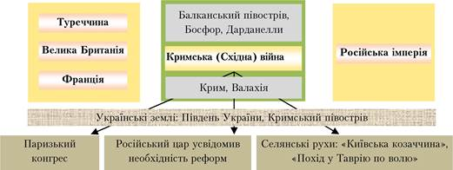цивільному житті.

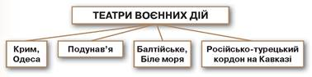

**Домашнє завдання: прочитати пар. 20. Повторити тему "Адміністративно-територіальний устрій України у складі Російської імперії".**

**Завдання надсилайте на освітню платформу Human, або вайбер 097-880-70-81, або на ел. адресу** [**nataliarzaeva5@gmail.com**](mailto:nataliarzaeva5@gmail.com)